UNIVERSIDAD AUTÓNOMA DE QUERÉTARO  FACULTAD DE INGENIERÍA  Arquitectura | 

Nombre del Alumno | Diego Joel Zuñiga Fragoso | Grupo | 511
Fecha de la Práctica | 04/09/2022 | No. Práctica | 4
Nombre de la Práctica | Redes
Unidad | Sistemas de Ecuaciones Lineales
CONOCIMIENTOS PREVIOS
Conocimientos básicos de álgebra. Lenguaje algebraico, variables y constantes, ecuaciones
OBJETIVO
Que el alumno sea capaz de transformar una situación real en una representación matemática para que pueda dar solución e interpretar los resultados obtenidos
EQUIPO Y MATERIALES
Scientific WorkPlace
DESARROLLO

Un sistema de redes puede ser representado y resuelto mediante un sistema de ecuaciones lineales. Los puntos donde convergen varias líneas se llama nodo. Las líneas tienen flechas que indican la dirección de flujo, la entrada a un nodo debe ser igual a la salida porque no puede acumularse nada en él. El uso de redes puede aplicarse a hidráulica, tránsito vehicular, datos, corriente eléctrica, etc…

- Por un acueducto fluye agua (en miles de metros cúbicos por hora) como se muestra en la figura.
  - Resuelve el sistema para el caudal de agua representado por 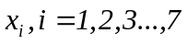
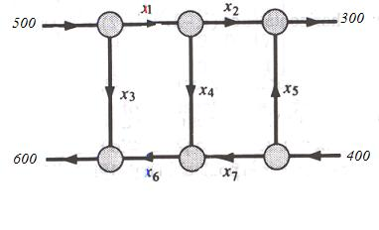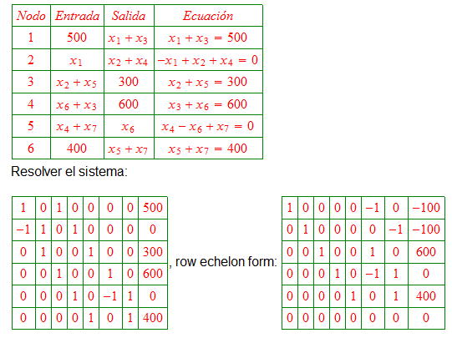
Es una solución infinita pues todas las variables dependen de x₆ y/o x₇.
x₁ = -100 + x₆
x₂ = -100 + x₇
x₃ = 600 – x₆
x₄ = 0 + x₆ – x₇
x₅ = 400 – x₇
x₆, x₇ ∈ ℝ⁺
  - Encuentra flujo de la red cuando se cierran las compuertas evitando la circulación de agua por las líneas 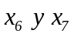
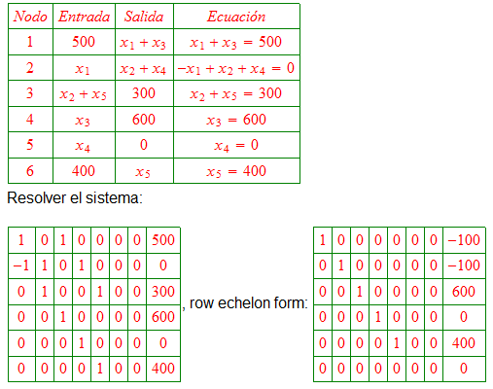
x₁ = -100
x₂ = -100
x₃ = 600
x₄ = 0
x₅ = 400
  - Encuentra el flujo de la red cuando se cierra 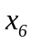 y el flujo de 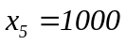
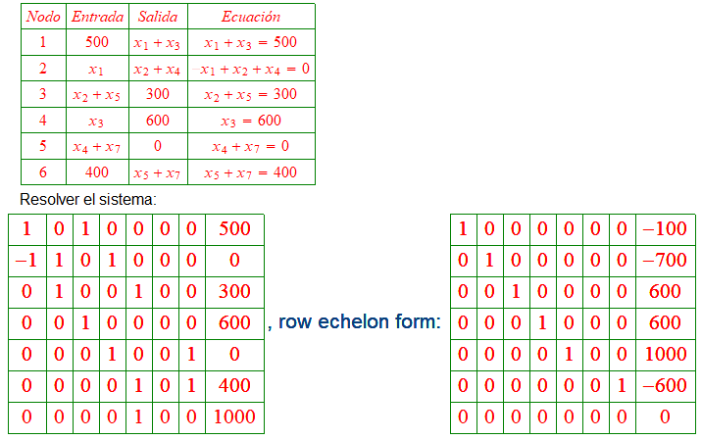
x₁ = -100
x₂ = -700
x₃ = 600
x₄ = 600
x₅ = 1000
x₇ = -600
- El flujo de tráfico (en vehículos por hora) que circula por una red de calles se muestra en la figura
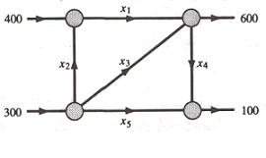
  - Resuelve el sistema para 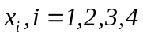
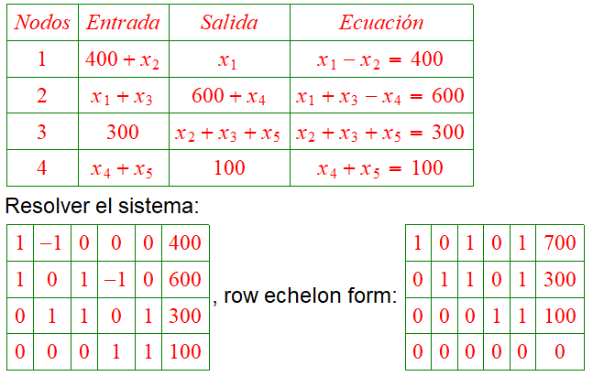
Es un sistema con soluciones infinitas pues hay mas variables que ecuaciones
x₁ = 700 – x₃ – x₅
x₂ = 300 – x₃ – x₅
x₃ = 300 – x₂ – x₅
x₄ = 100 – x₅
x₅ ∈ ℝ⁺

  - Encuentra el flujo vehicular cuando no hay circulación en la línea 4
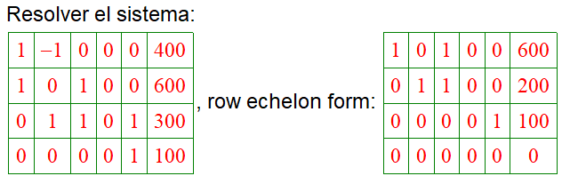
Solución Infinita
x₁ = 600 – x₃
x₂ = 200 – x₃
x₃ = 200 – x₂
x₅ = 100

  - Encuentra el flujo vehicular cuando por la línea 4 circulan 100 vehículos por hora
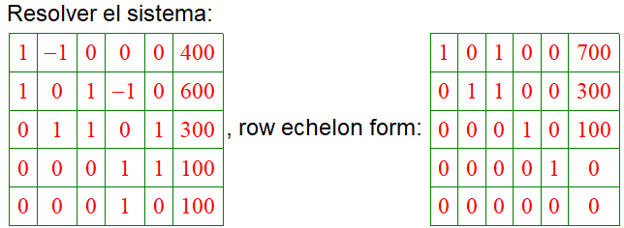

Solución Infinita
x₁ = 700 – x₃
x₂ = 300 – x₃
x₃ = 300 – x₂
x₄ = 100
x₅ = 0

Resuelve los sistemas de ecuaciones obtenidos utilizando el Scientific Work Place

CONCLUSIONES
Fue una práctica muy tardada, aunque también divertida de hacer, pero al final fue sencilla gracias a la explicación en clase. Aprendí a usar las matrices en Scientific Work place y un método para resolverlas.
EVALUACIÓN DE LA PRÁCTICA
Envía el archivo con el procedimiento, resultados obtenidos y las conclusiones utilizando el Campus Virtual

